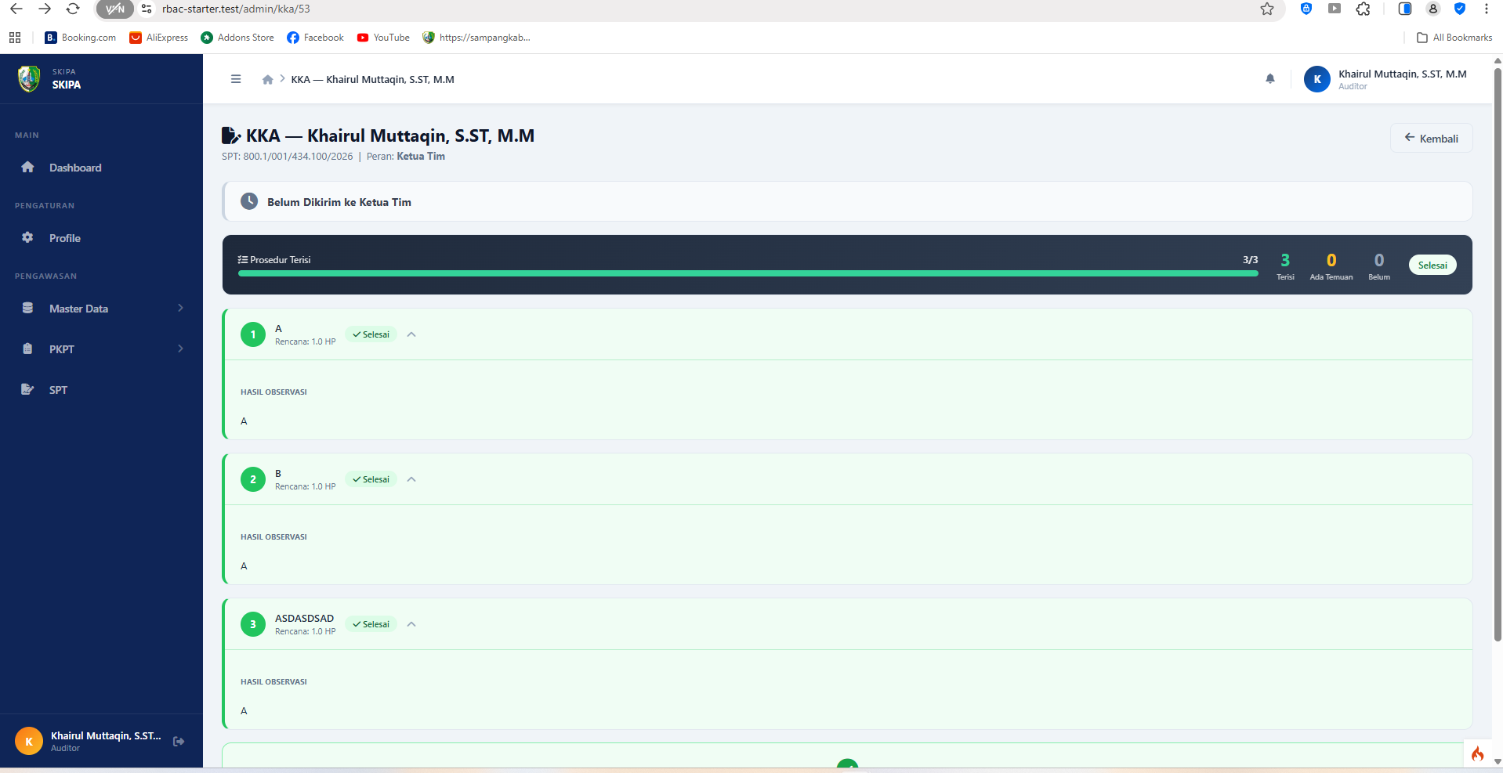

Ada permasaialah dan tolong bantu evaluasi dan analisasi workflownya :
- Khairul ini dalam penugasan dan SPT merupakan Ketua Tim
- Kenapa pada saat hanya kirim KKA utk Anggota Tim Henu… saat bukaa KKA muncul ganda di Ketua TIM
- Sehingga pada saat AT Henu sudah slesai KKA,,, ketua tim tidak bisa buat simpulan dan NHP,, krn dianggap sistem msh ada KKA yg belum selesai

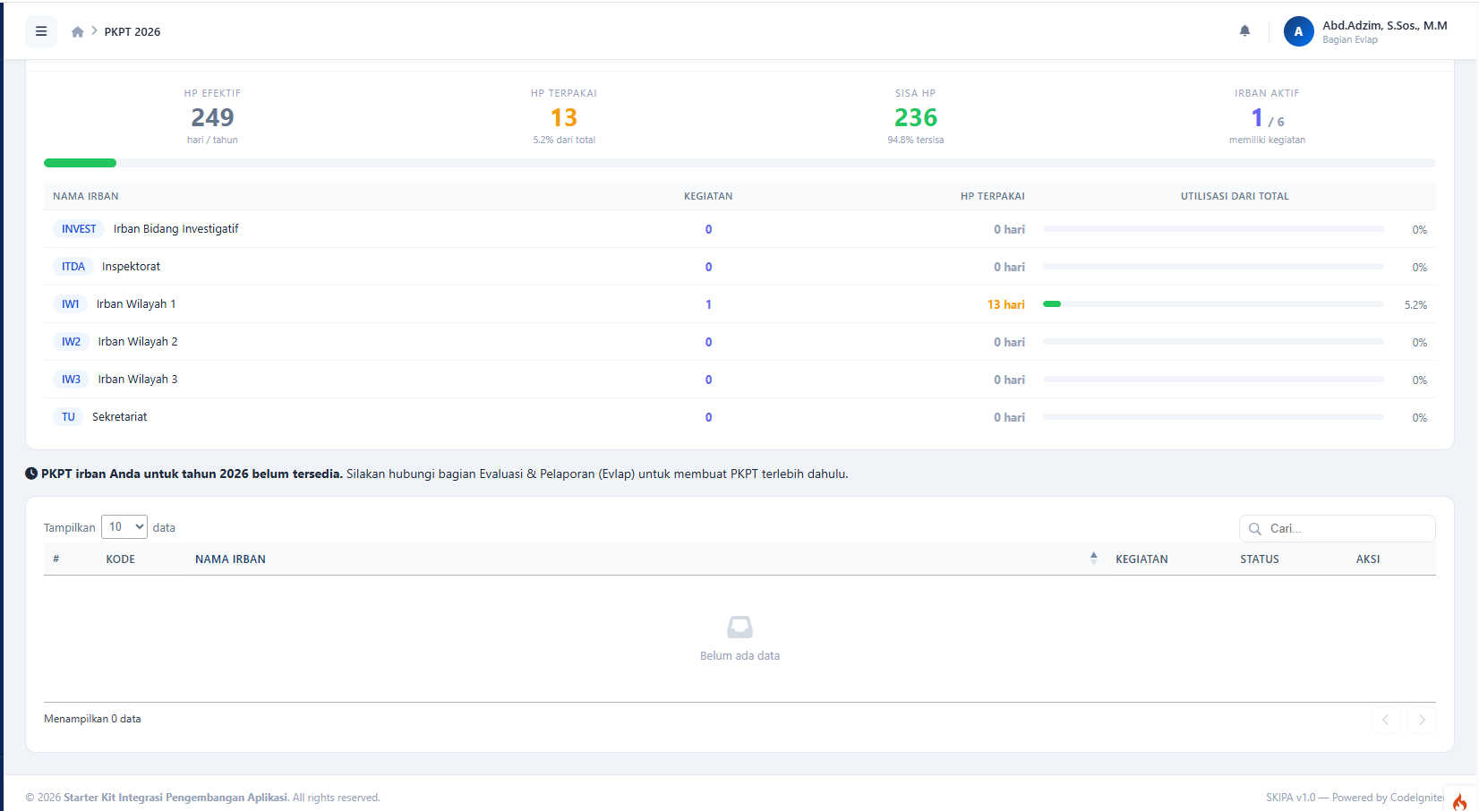

- Ini login sekretatris.. nah saat ingin lihat daftar PKPT.. kenapa dianggap belum ada PKPT utk irban anda..

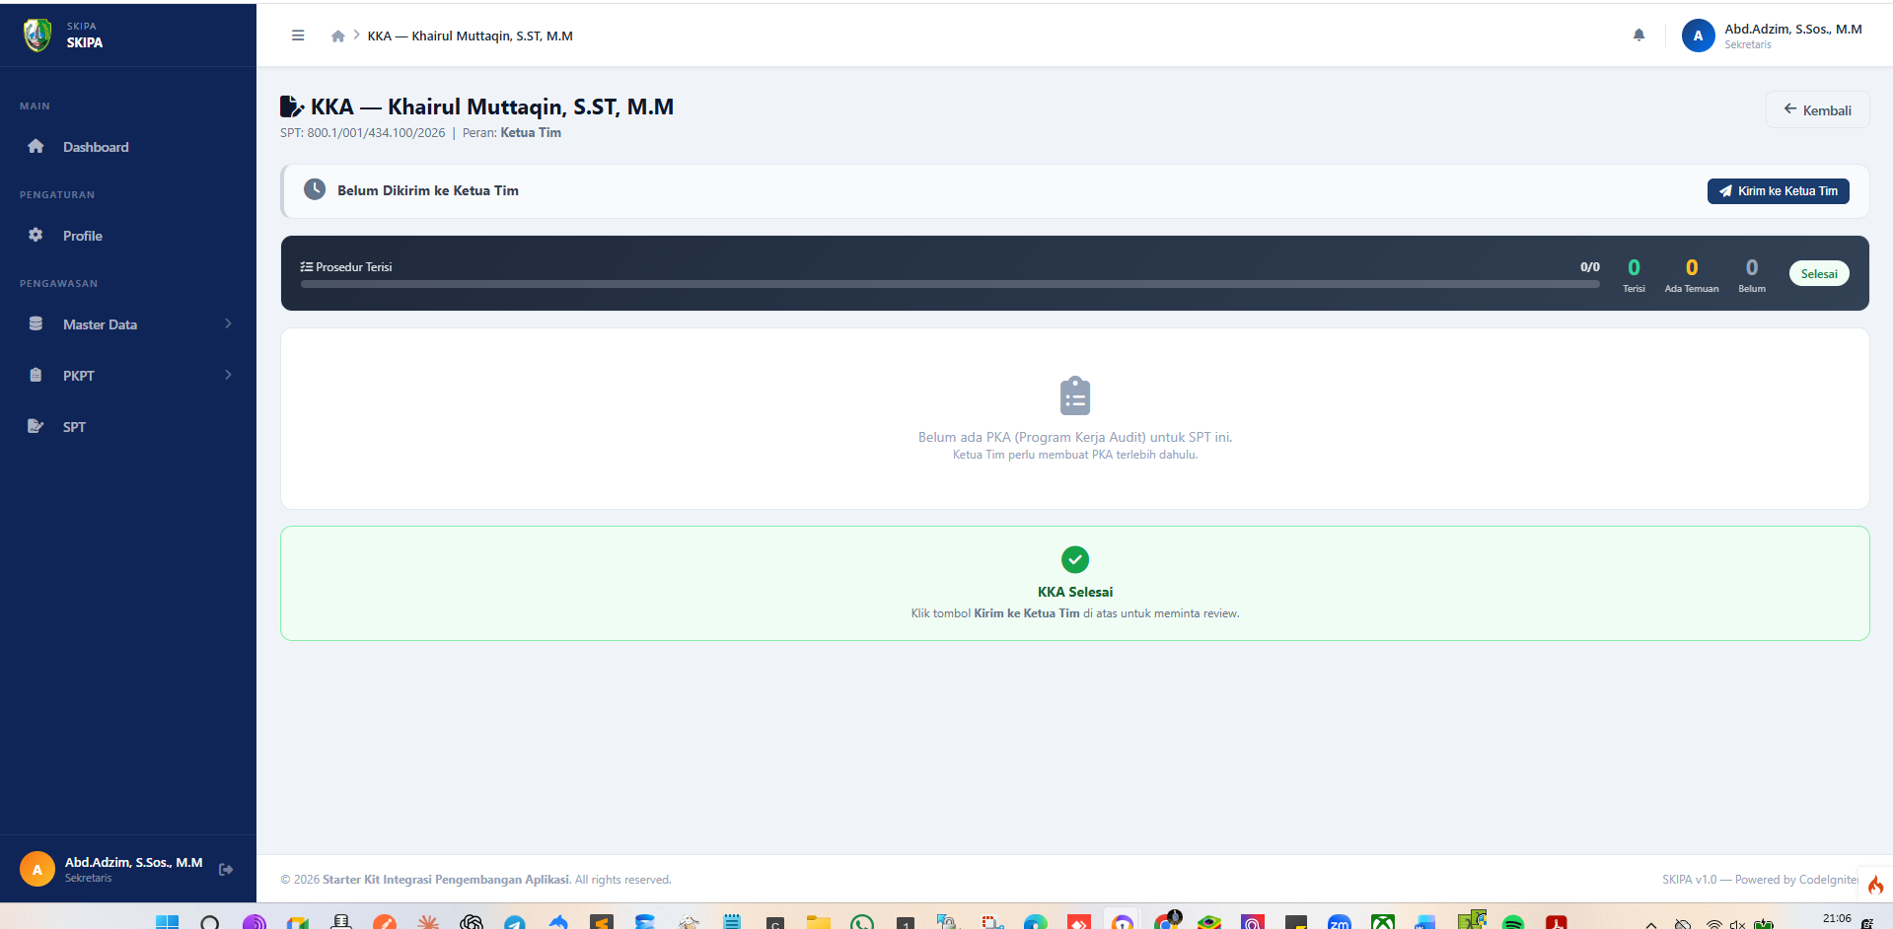

- Ini ak login sekretaris kuk bukaa KKA malah tampilannyaa seperti ini,,, harusnyaa jhan sekretaris hnya bs mnitirong semua PKPT, KM , SPT, dll

